昌吉州公共资源交易平台
投标人操作手册
V1.3

目录
一. 前序工作 1
二. 投标报名 1
2. 1 账号登陆 1
2.2 投标报名/撤销报名 2
2.3 招标文件领取 5
2.4 缴纳保证金 7
2.5 答疑澄清文件领取（如有） 8
三. 投标文件上传 8
3. 1 文件上传 10
3.2 模拟解密 11
3.3 投标文件撤回 11
四. 其他操作流程 12
4. 1 控制价文件领取 12
4.2 结果通知书查看 12
4.3 施工销号【只有住建项目需要走，交通、水利项目不需要走】 13
4.4 复议签章确认 14

一. 前序工作

投标单位参与网上招投标活动时需提前完成 IE 浏览器设置、驱动下载安装、企业诚信库入库操作（状态需为审核通过），如未完成以上操作，请参考：
《昌吉州公共资源交易平台基本信息库入库操作手册》操作手册下载地址：
https://www.cjzwfw.cn/cjggzy/bszn/020002/tradingCommon.html

二. 投标报名

2.1 账号登陆

流程：访问会员端地址，进行账号登陆操作。
昌吉州公共资源交易网地址：https://www.cjzwfw.cn/cjggzy/
公共资源交易网，会员端登陆入口指示图
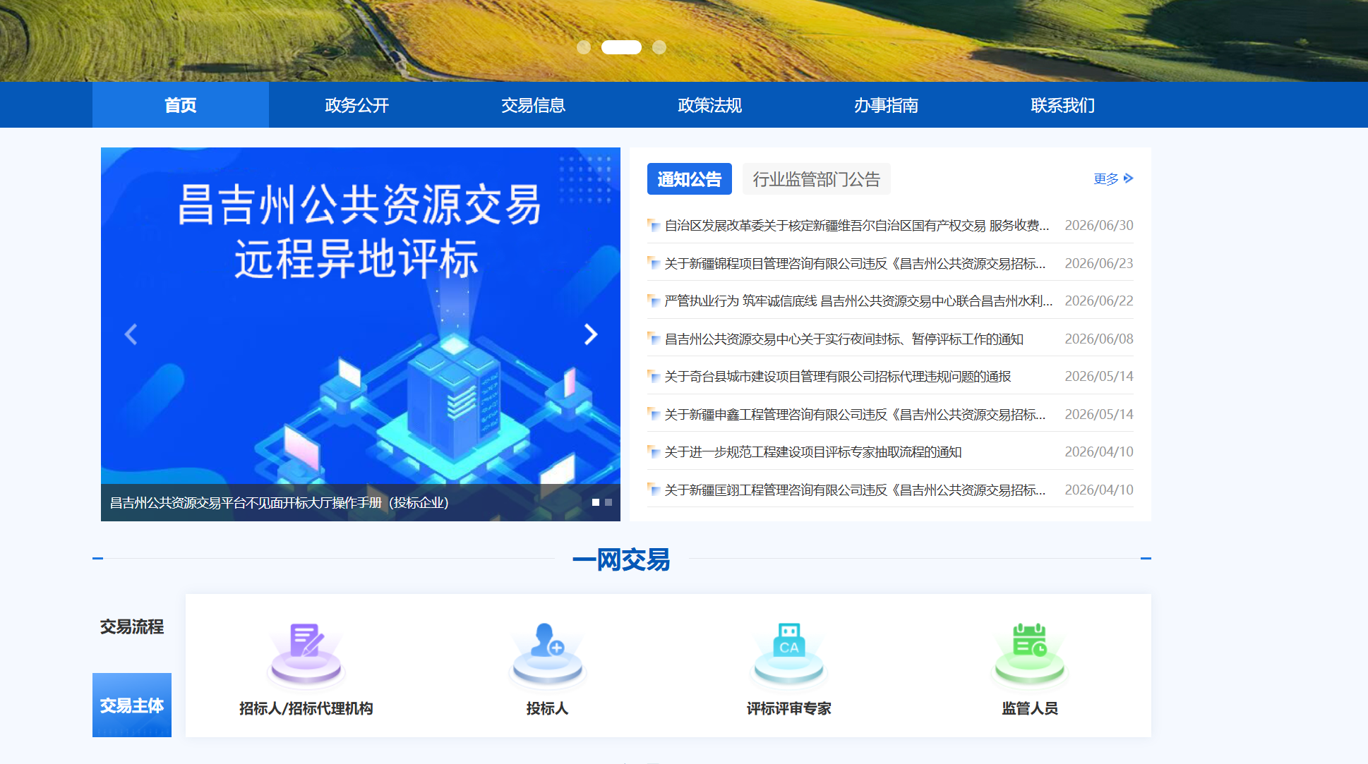
会员端登陆页面：

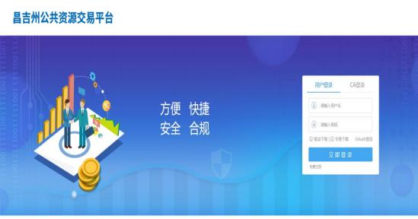

2.2 投标报名/撤销报名

登录系统后，在会员端首页，点击选择“公告中 ”选项，并选择招标类型：工程建设、政府采购等
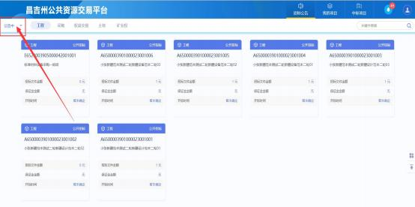

选中公告，点击 “我要参与 ”按钮，进入项目详情页面。 进行报名操作，如图：

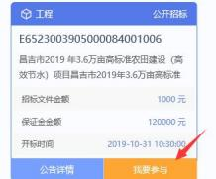

报名详情页：填写完成基本信息后，点击左上角我要报名
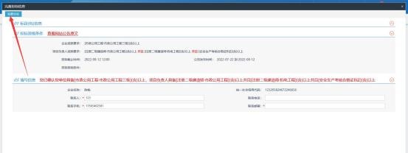
操作完成后，如果想要撤销投标或者更换项目经理，继续在招标公告--公告中找到项目，点击查看报名，进去后点击左上角的“修改保存 ”可以修改项目经理，“撤销报名 ”撤销后可以再次报名。【如果已购买了招标文件，撤销报名后再次报名，则无需再缴纳标书费用】
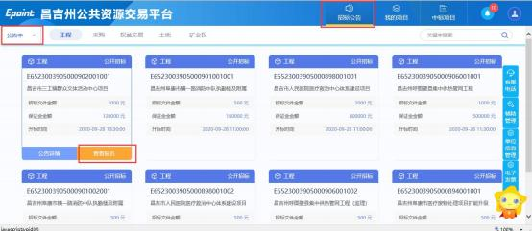

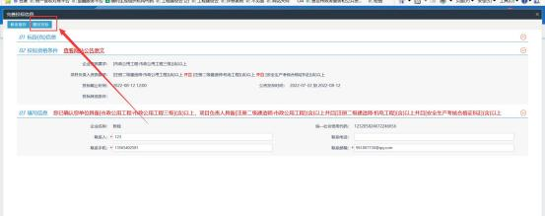
投标报名操作完成后，点击“我的项目 ”按钮，如图：
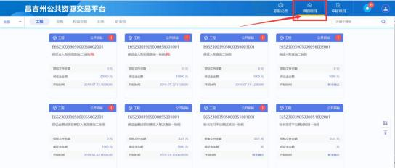

点击“项目流程 ”按钮
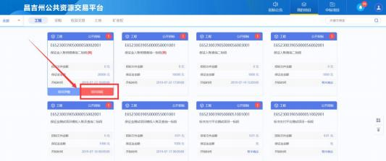

进入详情页面后，可以看到项目进程
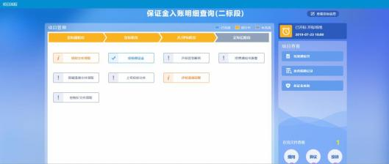

2.3 招标文件领取

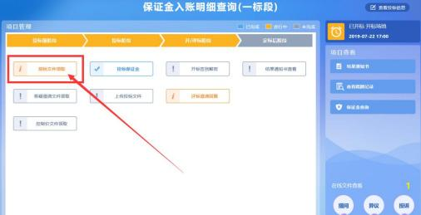
进入领取界面后，会显示标书费用，点击“ 网上支付 ”按钮（无标书费用的

可直接下载）。
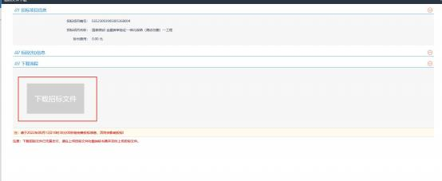

选择支付方式后，进行网上支付操作，操作完成后会收到支付成功提示。
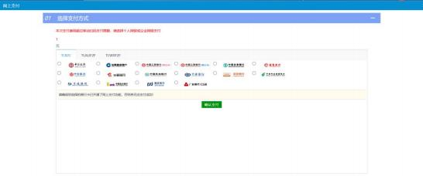
完成支付操作后，选择下载招标文件
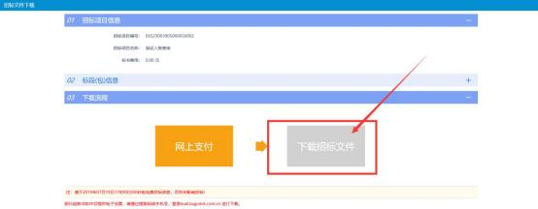

在招标文件领取页面，点击招标文件下载按钮，领取加密招标文件

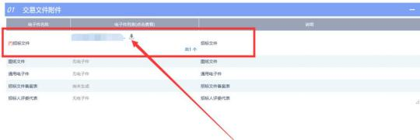
如图：

2.4 缴纳保证金

项目流程中，点击“投标保证金 ”流程按钮，进入网上缴纳页面
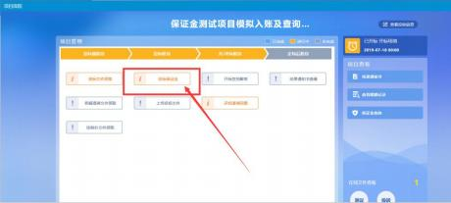
进入详情页后，进行保证金缴纳（请注意核对项目子账号和金额）
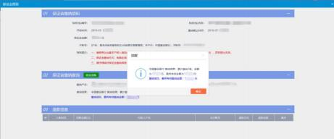
特别提醒：
1 投标保证金缴纳账户必须使用企业基本账户（需与诚信库基本户信息保持一致）

2.对公账户工作日下午 5 点扎帐，周六周日等节假日不进行保证金支付划转，请及时支付投标保证金并查询到账结果

2.5 答疑澄清文件领取（如有）

项目流程中，选择答疑澄清文件领取，操作步骤同“招标文件”领取环节。
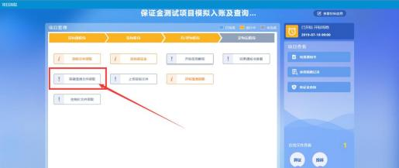

三. 投标文件上传

特别提醒：完成招标文件下载后，请下载新点投标制作软件进行招标文件内容 预 览 和 投 标 文 件 的 制 作
（ https://download.bqpoint.com/download/downloaddetailfree.html?SourceFrom=Ztb&ZtbSoftXiaQuCode=2411&ZtbSoftType=tballinclusive）。
上传投标文件之前，请先完成 CA 证书绑定操作。点击
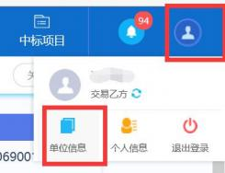

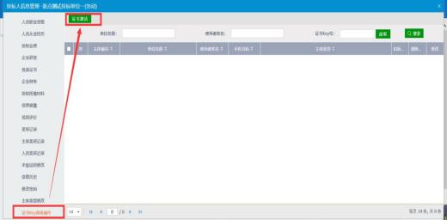
点击选择，左侧流程栏中的“证书 key 高级操作 ”，插上单位 CA 证书，点击“证书激活 ”按钮，进入绑定页面，如图：
1 、点击读取证书按钮
2 、读取证书后，输入使用者姓名
3 、勾选用户类型
4 、点击“激活按钮 ”
5 、在下方，证书信息中，可以看到已完成绑锁的记录
至此，绑锁流程已经完成！（完成绑锁后，不仅可以通过密码账号的方式，登陆系统，也可以通过 CA 证书来登陆系统登陆）。
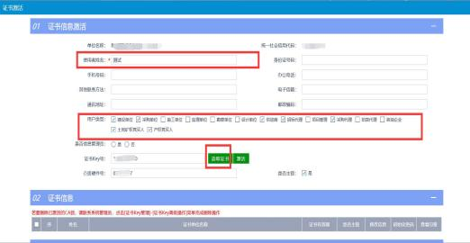

3.1 文件上传

项目流程选择：上传投标文件
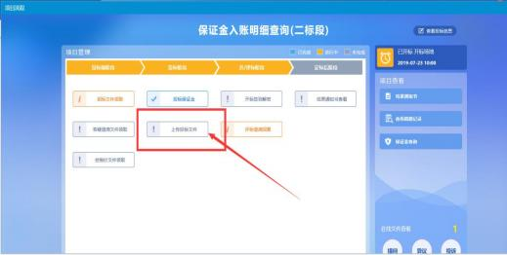

在文件上传页面，点击“上传投标文件 ”按钮，如图：
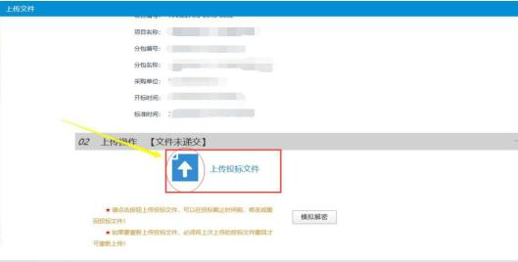

点击“选择文件上传 ”按钮，将投标制作工具中生成的加密投标文件，上传到系统中。

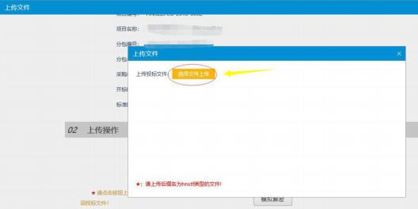

3.2 模拟解密

在文件上传完成后，可点击“模拟解密 ”按钮，进行解密测试（需插企业锁，即投标文件制作时，生成文件的加密锁），此环节为开标解密测试，如图：

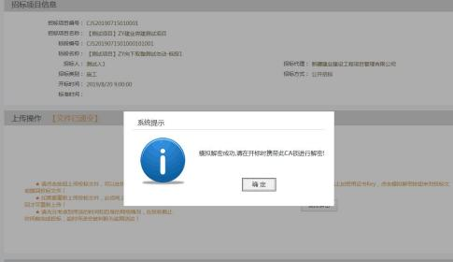

四. 其他操作流程

4.1 控制价文件领取

项目流程中，选择“控制价文件领取 ”按钮，流程同“领取招标文件 ”。
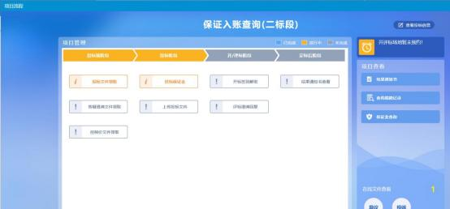

4.2 结果通知书查看

项目流程中，点击“结果通知书查看 ”按钮。
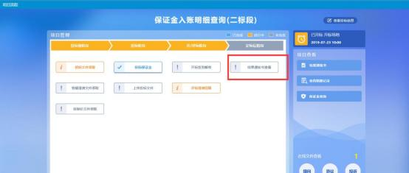

4.3 施工销号【只有住建项目需要走，交通、水利项目不需要走】
如果是中标单位，请在“ 中标项目 ”模块中找到该项目，电子项目流程，进去后有施工销号申请按钮【如果没有此按钮，请联系招标代理，招标代理需要将中标结果通知书走完，该按钮会自动出来】，施工销号流程发起后需要各县市招标办初步审核，审核完成后有州住建局执法三大队复审
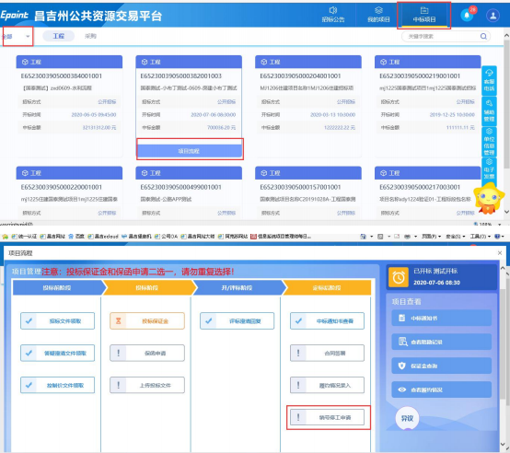

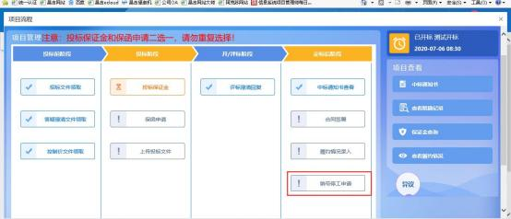

4.4 复议签章确认

在我的项目里找到需要复议的项目，点击“项目流程 ”进入流程界面，点击“复议确认 ”
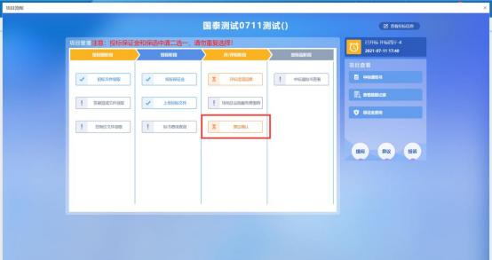
附件信息中点击可查看代理上传的复议相关文件材料，点击“点击生成 ”生成复议确认书。

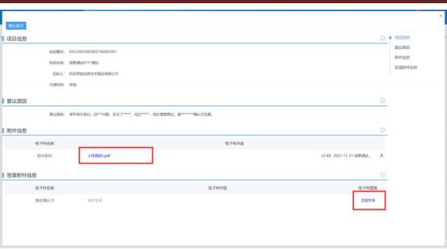
分别插入法人 ca 和企业 ca ，点击签章，然后签章提交。
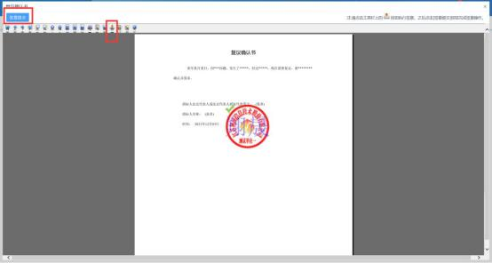
如签章错误可以重新生成签章，若确认信息无误且签章完成，点击确认提交则复议确认完成

